30.07.2026 21:19

G 240/5U Четырёхсторонний строгально-калёвочный станок

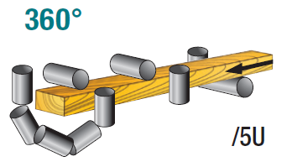  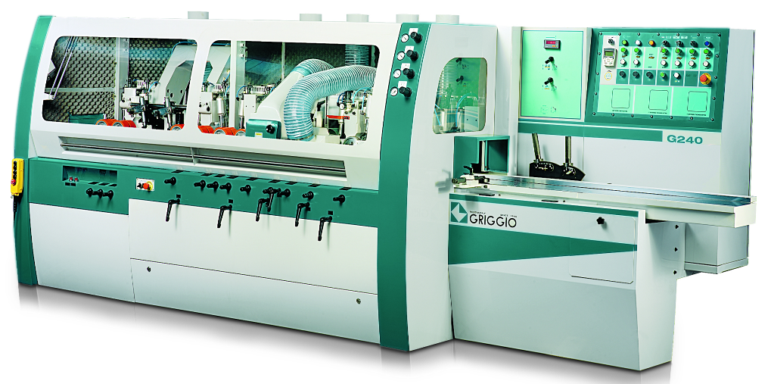 | 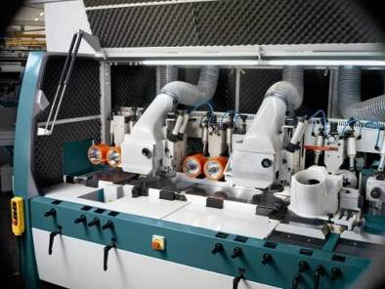  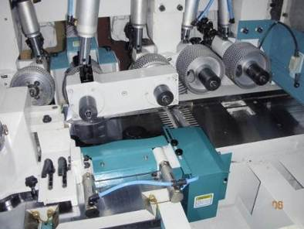
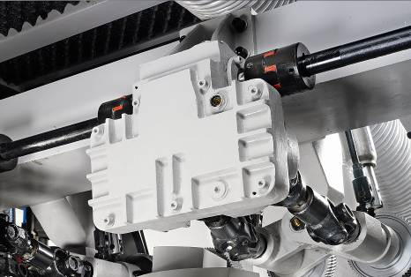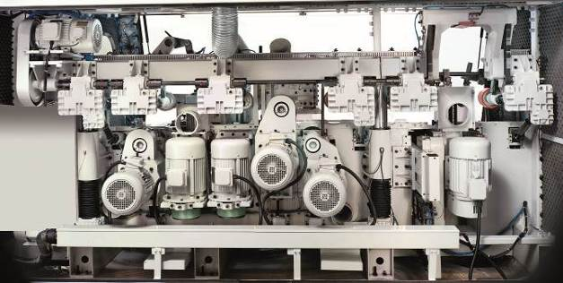

* На фотографии представлен станок с опциями. Необходимо уточнить у менеджера.

Технические характеристики:
- Макс. сечение заготовки 240х160 мм
- Мин. сечение заготовки 20х8 мм
- Мин. длина заготовки при подаче стык в стык 250 мм
- Мин. длина одиночной заготовки 700 мм
- Макс. толщина снимаемого слоя 10 мм
- Длина стола на входе 2100 мм
- Диаметр шпинделей 40 мм
- Движение 2-го шпинделя по горизонтали 45 мм
- Размер пазовой фрезы 145х12 мм
- Мин/макс диам. инструмента 1-го шпинделя 110/145 мм
- Мин/макс диам. инструмента 2-го шпинделя 125/200 мм
- Мин/макс диам. инструмента 3-4-го шпинделей 110/200 мм
- Макс. диам. инструмента на универс. шпинделе 180 мм
- Опускание инструмента 2-3 шпинд. в шпиндельную чашу 40 мм
- Макс. глубина профилирования 4 шпинделя 45 мм
- Поперечное смещение 4 шпинделя 40 мм
- Скорость вращения шпинделей 6000 об/мин
- Скорость подачи с инвертером 6-30 м/мин
- Диаметр подающих роликов 140 мм

Технические характеристики (продолжение):
- Диаметр аспирационных отверстий 150 мм
- Двигатели:
Мощность двигателей 1-2 шпинделей 7,5 НР (5,5 кВт)
Мощность двигателей 3-4 шпинделей 10 НР (7,5 кВт)
Мощность универсального шпинделя 360° 7,5 НР (5,5 кВт)
Мощность двигателя подачи 4 НР (3 кВт)
Мощность двигателя подъема траверсы 1,5 НР
- Вес нетто G 240/5U 4050 кг

Стандартная (базовая) комплектация станка:
* 4 верхний шпиндель с независимой от траверсы регулировкой по вертикали и горизонтали (для профилирования)
* Привод подающих роликов осуществляется карданными передачами через безлюфтовый редуктор
* Хромированные столы
* Электронный вариатор скорости с инвертером
* Длина стола на входе 2000 мм
* Шпиндели с независимыми моторами
* Приспособление для подачи коротких заготовок с пневматическим исключением ON/OFF
* 2 ролика перед фуганком с пневматическим исключением ON/OFF
* 2 моторизированных ролика на столе (1-й ролик перед строгальным валом, пневматическое исключение ON/OFF)
* Электронный визуализатор положения траверсы системы подачи
* Автоматический подъем траверсы системы подачи
* Пневматический прижим на всех подающих роликах
* Секционные пневматические прижимы на входе верхних шпинделей
* Двойные пневматические прижимы напротив второго шпинделя (правый фрезерный шпиндель)
* 1 насос для смазки рабочего стола
* 1 централизованный насос для смазки направляющих скольжения
* Шумоизоляционная кабина
* Автоматический запуск звезда-треугольник
* Норматив СЕ

1-ый шпиндель - нижний строгальный
2-ой шпиндель - правый фрезерный
3-ий шпиндель - левый фрезерный
4-ый шпиндель - верхний рейсмусовый
5-ый шпиндель - универсальный 360 град. с моторизованной регулировкой по вертикали

Внимание! Станок поставляется без инструмента.

Цена в Москве 39 990,00 €
Цена указана со склада в Москве, с НДС.
Оплата производится по безналичному расчету (счет), по курсу ЦБ+1%.

Станок в наличии

В стоимость не включены:
- рабочий инструмент (фрезы, строгальные головки)
- расходные материалы, необходимые для подключения станка к сети питания, аспирации, сжатого воздуха
- доставка со склада в Москве до производства покупателя – самовывоз
- работа (монтаж, установка, обучение)
- билеты, проживание, питание специалистов-наладчиков

